周年庆回馈活动执行案V1.0

|  |  |  |  |
| --- | --- | --- | --- |
| **版本** | **更新时间** | **更新内容** | **更新人** |
| **V1.0** | 2015.3.24 | 增加生日大礼盒道具，玩家可直接在主界面购买生日大礼盒道具开启获得奖励，红字为修改部分 | 李京 |
| **V0.4** | 2015.3.23 | 直接将<精品竞拍>分页去掉，活动期间保留<生日币拍卖>分页，红字为修改部分 | 李京 |
| **V0.3** | 2015.3.17 | 修改逻辑与界面部分，包括界面主题的修改，红字为修改部分 | 李京 |
| **V0.2** | 2015.3.14 | 修改逻辑与界面部分，红字为修改部分 | 李京 |
| **V0.1** | 2015.3.8 | 创建文档 | 李京 |

1. 概述
   1. 设计目的

* 通过开展周年庆回馈活动，加大宣传作用，提升玩家活跃度以及回流率，并且为回流玩家提供一个了解游戏中新功能的平台
  1. 设计概述



* 在活动中心新增一个周年庆回馈活动
* 该活动是指玩家通过一些游戏途径获得八岁生日币，利用八岁生日币玩家可以参与一系列活动
* 获得八岁生日币的途径：
  + 玩家通过4月的生日快乐活动，可以获得八岁生日币
  + 玩家直接完成活跃事件可以获得八岁生日币
  + 玩家进行下列这些玩家行为可随机获得福利币：采药、舞灵挑战、神兽活动、海上捡宝箱、跨区组队
  + 回流玩家第一次登陆游戏，可根据回流时长，直接获得大量的八岁生日币
  + 所有玩家每日登陆游戏，可以获得少量的八岁生日币
  + 运营活动
* 利用八岁生日币可参与的活动如下：
  + 生日币摇号活动：
    - 玩家可以使用八岁生日币购买摇号券
    - 每张摇号券上有一个标识号码，并且每张券上的号码都不相同
    - 系统会随机从所有玩家已经购买的标识号码中抽取中奖号码
  + 生日币抽奖活动：
    - 玩家可以利用八岁生日币可以购买生日大礼盒进行抽奖
  + 生日币拍卖活动：
    - 玩家可以使用八岁生日币进行物品的拍卖
  + 生日币商城活动：
    - 玩家可以在生日币商城中限量购买生日币商品
    - 生日币可以替代Q币支付商品中的部分货款

1. 数据与逻辑
   1. 美术资源列表

* 详细需求请见美术资源附表“周年庆回馈活动美术资源列表.xls”
  1. 新增道具

|  |  |  |
| --- | --- | --- |
| **道具名** | **道具类型** | **说明** |
| **生日大礼盒** | 抽奖宝箱 | 与不需要钥匙的抽奖宝箱相同，使用后可获得必得物品与随机物品 |

* 1. 系统统计需求
* 所需的数据统计

|  |  |  |
| --- | --- | --- |
| **统计内容** | **统计方式** | **用途** |
| **统计每天每个玩家平均获得的生日币数量** | 统计每个玩家平均每天获得的生日币数量 | 验证玩家的对活动的积极性 |
| **统计每天每个玩家消耗生日币的数量** | 统计每个玩家平均每天消耗的生日币数量 | 同上 |

* 1. 称号和人生成就需求
* 称号需求

|  |  |  |
| --- | --- | --- |
| **称号名称** | **称号描述** | **达成条件** |
| **舞动初心(由配置决定)** | 由配置决定 | 在周年庆回馈活动中获得N个八岁生日币 |

* 1. 活动任务需求

|  |  |  |
| --- | --- | --- |
| **编号** | **条件文字描述** | **完成条件** |
| 1 | 获得N个八岁生日币 | 获取N个八岁生日币，N需要可以配置。 |
| 2 | 消耗N个八岁生日币 | 消耗N个八岁生日币，N需要可以配置。（消耗途径包括所有消耗生日币的活动） |

* 1. 原有系统修改
* 拍卖行增加<生日神拍手>分页，修改拍卖行显示规则
  1. 活动时间
     1. 活动开启
* 活动开始时间由策划配置决定，可动态配置，精确到秒，例子如下：
  + 2015-6-11 00:00:00开启
    1. 活动结束
* 活动结束由策划配置决定，可动态配置，精确到秒，例子如下：
  + 2015-6-15 00:00:00结束
* 活动结束后本次活动的所有相关内容全部要下架
  + 活动中心的活动主界面需要关闭，点击活动中心不能再进入活动主界面
  + 拍卖行不再开启生日币拍卖活动
    - 当下一个版本开始时，拍卖行中所有关于本次活动的东西都要下架，恢复为原有拍卖行的样子
    - 当下一个版本开始时，商城中的<八岁生日币>商品需要下架
    1. 活动重开
* 若活动重开，则清空所有活动数据，相当于活动第一次开启
  + 需要一个可配置的活动ID，系统通过ID识别本期活动时间的开启与关闭
  + 活动ID变更时，本次活动内的对应的数据需要全部清空，举例如下：
    - ID 为1 活动开启结束时间：2015.5.12 00:00:00~2015.5.22 00:00:00
    - ID 为2 活动开启结束时间：2015.6.12 00:00:00~2015.6.22 00:00:00
    - 则通过ID判断1与2这是两期活动，因此在ID为1的活动期间，修改它的活动开启时间与结束时间，则不会清空数据
  1. 生日币的定义
* 新增一种道具为八岁生日币（已在4月的生日快乐执行案中增加，简称生日币），用于参与本次周年庆回馈活动
  + 玩家可以通过一些游戏途径获得生日币，在下文中会详细说明
  + 每日获得生日币的数量无上限
  + 玩家可以使用生日币充当一种货币，进行抽奖、摇号、拍卖、兑换物品，在下文中会详细说明
  1. 产出生日币的途径
* 通过如下的各种途径会产出生日币：
  + 生日快乐活动
  + 登陆游戏
  + 活跃事件的奖励
  + 游戏系统产出：采药、舞灵挑战、神兽活动、海上捡宝箱、跨区组队
  + 运营活动
  + 购买获得
    1. 生日快乐活动
* 在4月的生日快乐活动中会产出生日币，详细产出方式请查看4月的生日快乐活动执行案
  + 1. 登陆游戏
* 玩家每日登陆游戏，则直接弹出提示框，获得大量生日币，详细在UI设计中说明
  + 玩家每日可免费领取的生日币数量为N，具体由策划配置决定，可动态配置
* 回流玩家的特殊处理：
  + 回流玩家第一次登录游戏，则直接弹出提示框，获得大量生日币，详细在UI设计中说明
    - 回流玩家获得的生日币，是根据流失的时长来决定的，具体可以获得的生日币数量M，可动态配置，配置格式如下：

|  |  |
| --- | --- |
| 玩家流失的时长 | 玩家获得的生日币数量M |
| 10~20天 | 10000 |
| 21~30天 | 20000 |
| 31~60天 | 30000 |
| 61~180天 | 10000 |
| 180天以上 | ….. |

* + - * 若玩家流失时间不为整天，则只算流失的整天，比如流失10天零4小时，则只能算流失10天
    - 根据玩家注册角色的年份，玩家获得的生日币会有一定的加成，即角色的注册年份不相同，获得的生日币数量就不相同，具体加成的生日币数量P由策划配置决定，可动态配置。配置格式如下：

|  |  |
| --- | --- |
| 玩家角色注册年份 | 玩家获得加成生日币的数量P |
| 2016 | 0 |
| 2015 | 10000 |
| 2014 | 20000 |
| 2013 | 30000 |
| ....... | ….. |

* + 回流玩家获得的回流生日币总数为N+M+P，在满足获得回流生日币的条件后，第一次登录游戏可以获得
    - 若在活动期间内，玩家登陆后，获得回流生日币后，再次满足了获得回流生日币的条件后，则玩家再次登陆时，又可获得相应条件的回流生日币
    1. 活跃事件的奖励
* 在活跃事件的奖励中，增加生日币的奖励
  + 活跃事件奖励中的生日币产出数据由版本配置决定
    1. 游戏系统产出
* 在以下游戏的游戏玩法的奖励中增加生日币奖励
  + 采药
    - 不改变采药的逻辑，直接在采药的奖励中，增加生日币奖励，具体数量及概率由策划配置决定
  + 舞灵挑战
    - 不改变舞灵挑战的逻辑，直接在舞灵挑战的奖励中，增加生日币奖励，具体数量及概率由策划配置决定
  + 神兽活动
    - 不改变神兽活动的逻辑，直接在神兽箱子的奖励中，增加生日币奖励，具体数量及概率由策划配置决定
  + 海上捡宝箱
    - 不改变海上捡宝箱的逻辑，直接在海上宝箱的奖励中，增加生日币奖励，具体数量及概率由策划配置决定
  + 跨区组队
    - 不改变跨区组队的逻辑，直接在5月的跨区组队玩法的获得奖励中，增加生日币奖励，具体数量及概率由策划配置决定
    1. 运营活动
* 运营活动中也会产出生日币，具体产出由产品提供
  + 1. 购买获得
* 生日币可以通过购买获得
  + 在商城中新增八岁生日币这种商品，与点券类似，玩家可以购买获得
    - 八岁生日币与点券的购买规则相同，如下：
      * 可以使用Q币、Q点、财付通购买
      * 不可使用点券、或G币购买
      * 不可使用购物券支付部分货款
  + 与一般商品相同，销售价格、销售数量、角标、以及在哪个货架显示都是由策划配置决定的
  1. 可参与的活动
* 当玩家通过以上途径获得生日币后，可以参与如下几种活动来消耗生日币：
  + 生日币抽奖活动
  + 生日币摇奖活动
  + 生日币拍卖
  + 生日币商城
    1. 生日币抽奖活动
* 新增一种抽奖宝箱道具，名为生日大礼盒
* 玩家可使用八岁生日币在活动主界面中兑换该礼盒。
  + 生日大礼盒只能使用生日币兑换
* 消耗A个生日币可兑换1个大礼盒
  + 玩家兑换N个大礼盒时，消耗N*A个生日币
* 当玩家生日币足够时，则兑换成功，生日大礼盒直接进入玩家的背包
* 当玩家生日币不足时，则兑换失败，会有兑换失败提示，具体的界面表现详细在UI中说明
* 玩家的使用规则与一般的不使用钥匙开启的抽奖宝箱相同，可以直接打开生日大礼盒可以获得必得物品和随机物品
* 获得物品的规则也与抽奖宝箱的规则完全相同，由策划配置决定
  + 必得物品由策划配置决定，如下格式：

|  |  |  |
| --- | --- | --- |
| 物品ID男 | 物品ID女 | 时效/数量 |
| 1233 | 1233 | 1 |

* + 随机获得物品由策划配置决定，如下格式：

|  |  |  |  |  |
| --- | --- | --- | --- | --- |
| 物品ID男 | 物品ID女 | 时效/数量 | 权重概率 | 每日上限 |
| 1233 | 1233 | 1 | 10 | 1 |
| 1122 | 1122 | 2 | 100 | 1 |
| … | … | … | … | 1 |
| 1133 | 1133 | 5 | 1 | 无 |
| 1211 | 1211 | 永久 | 1000 | 无 |
|  |  | … | … | 无 |

* + 奖励物品包括道具、服饰、饰品、徽章。需要支持动态可配，需要可以配置每日产出上限来限制产出
    - 该产出上限的规则与抽奖宝箱的规则完全一致
* 玩家使用礼盒获得的重复物品不需要放入幸运柜
* 玩家每日兑换礼盒个数无上限
  + 1. 生日币摇号活动
* 在活动中心增加生日币摇号活动的入口，玩家点击进入后可购买摇奖券参与摇号活动
  + - 1. 流程图



* 以上是玩家参与摇号活动的流程图，具体流程如下：
  + 玩家获得生日币后，可以购买摇奖券参与摇号活动
  + 玩家购买摇奖券时，首先判断玩家可以购买的奖券数量是否达到上限
    - 若没有，则进行下一步判断
    - 若已达到，则购买失败
  + 然后判断玩家的生日币是否大于摇奖券消耗的生日币数量
    - 若大于，则玩家购买成功
    - 若小于，则玩家购买成功，获得随机摇奖号码
  + 到达本期开奖日期后，再判断玩家的摇奖号码是否与开奖活动一致
    - 若摇奖号码与开奖号码一致，则获得对应奖项，比如一等奖
    - 若摇奖号码与开奖号码不一致，则获得阳光普照奖
* 详细的摇号活动在下文中说明
  + - 1. 购买摇奖券
* 玩家购买的每张摇奖券都有对应的一个标识号码
  + 每张摇奖券的标志号码都是唯一的
    - 唯一是指玩家所在的大区一张摇奖券对应一个唯一号码
  + 标识号码都是由系统从1~999999999（暂定）中按顺序抽取号码
    - 比如玩家购买的第一张摇奖券号码就为1，购买的第二张摇奖券号码就为2
  + 每个标识号码都是不相同的
* 一个玩家可以购买多张摇奖券，即可以拥有多个标识号码
* 玩家购买的摇奖券数量需要有一个上限W，该上限由策划配置决定，可动态配置
  + 该上限是针对每个玩家的上限，即一个玩家购买摇奖券数量到上限后便不可以再进行购买
  + 该上限是指一期的上限，当玩家购买奖券后，本期开奖完成后，该上限也会重新刷新
* 玩家购买摇奖券消耗的生日币不相同，即玩家购买摇奖券的数量越多，所花费的生日币数量就越高。比如：购买1张摇奖券需要花费N个生日币，购买第10张摇奖券需要花费N*10个生日币
  + 购买摇奖券的数量对应每张券消耗生日币的数量由策划配置决定，可动态配置，配置格式如下：

|  |  |
| --- | --- |
| 购买摇奖券的数量 | 每张摇奖券消耗消费币的数量 |
| 1~10 | 100 |
| 11~50 | 200 |
| 51~100 | 300 |
| 101~500 | 400 |
| 501以上 | ….. |

* + - 1. 开奖
* 开奖时间
  + 摇奖活动共有N期，具体的期数对应具体的开奖时间由策划配置决定，可动态配置，精确到秒，配置格式如下：

|  |  |
| --- | --- |
| 开奖的期数 | 本期开奖时间 |
| 第一期 | 2016年3月10日00:00:00 |
| 第二期 | 2016年3月17日00:00:00 |
| 第三期 | 2016年3月24日00:00:00 |
| 第四期 | 2016年4月10日00:00:00 |
| ..... | ….. |

* + 当每一期活动结束之后，上期购买的号码需要全部回归奖池，即每期活动每个号码只能购买一次，但下一期活动开始时，重置购买数据，可以再次购买
    - 举例如下：在第一期开奖时间前，玩家购买到99的这个号码，当第一期开奖结束后，第二期开奖时间前，玩家又可以购买到99的这个号码
* 开奖规则
  + 开奖号码由系统从已经被玩家购买的所有标识号码中抽出
  + 奖项分为特等奖，一等奖，二等奖，三等奖，阳光普照奖
    - 具体每个奖项抽取开奖号码的具体数量为特等奖1个、一等奖1个、二等奖2个、三等奖3个
    - 每一期摇号活动的奖励物品都是需要由策划配置决定的，可动态配置

|  |  |  |  |  |
| --- | --- | --- | --- | --- |
| 奖项 | 抽取的号码数量 | 可获得奖励 | | |
| 物品ID男 | 物品ID女 | 时效/数量 |
| 特等奖 | 1个 | 112 | 1122 | 2 |
| 113 | 121 | 213 |
| ... | ... | ... |
| 一等奖 | 1个 | 112 | 1122 | 2 |
| 113 | 121 | 213 |
| ... | ... | ... |
| 二等奖 | 2个 | 112 | 1122 | 2 |
| 113 | 121 | 213 |
| ... | ... | ... |
| 三等奖 | 3个 | 112 | 1122 | 2 |
| 113 | 121 | 213 |
| ... | ... | ... |
| 阳光普照奖 | 无 | 112 | 1122 | 2 |
| 113 | 121 | 213 |
| ... | ... | ... |

* + - 所有奖项中的开奖号码都不会重复
    - 一个玩家可以获得多个奖
    - 阳光普照奖不需要抽取开奖号码
    - 1张摇奖券对应1个奖项，若该摇奖券未中任何奖，即可获得1个阳光普照奖
    - 奖励的种类为服饰，饰品，徽章，道具
    - 通过摇号活动获得的奖励不需要进入幸运柜
* 开奖广播
  + 当本期摇奖开奖后，在本大区中会有系统广播，广播规则及内容如下：
  + 会有2条广播
    - 广播的先后顺序为：特等奖中奖广播，一等奖中奖广播
  + 广播格式如下：
    - 特等奖中奖广播：“恭喜玩家昵称A，在本期的生日摇摇乐中获得了特等奖！”
    - 一等奖中奖广播：“恭喜玩家昵称B，在本期的生日摇摇乐中获得了一等奖！”
* 领取奖励
  + 本期玩家购买过摇奖券后，在本期开奖后，即可获得摇号活动的奖励
    - 获得特等奖、一等奖、二等奖或三等奖的玩家弹出的开奖提示框界面与只获得阳光普照奖的玩家弹出的开奖提示框界面是不同的，具体详见UI设计
  + 当开奖时间到达后，在线的满足以上条件的所有玩家都会实时收到相应的开奖提示框界面
    - 弹框的优先级、出现的场景位置与抢消费币红包的提示框规则相同
  + 当本期开奖时间到达后，玩家未登陆游戏，则在登陆游戏后，立即弹出开奖提示框界面
    - 开奖界面的优先级高于回流生日币弹框与每日登陆领取生日币弹框的优先级
    - 若玩家在本期有获得奖励，则下期开奖或者下下期开奖时，玩家才登陆游戏，仍会弹出本期的开奖提示框界面，获得本期的奖励
  + 若玩家本期未购买过摇奖券，则不会获得本期奖励
    1. 生日币拍卖活动
* 在活动中心会增加进入生日币拍卖活动的入口，玩家点击后可进入拍卖行进行拍卖
* 将拍卖行中的<精品竞拍>分页修改为<生日神拍手>的分页，玩家在该界面可用生日币拍卖物品，详细规则在UI设计中说明
  + 除拍卖货币不相同以外，该分页下的所有的出价逻辑，物品排序逻辑与现有的点券拍卖规则完全相同
    - 该分页下的所有物品只能使用生日币进行拍卖
  + 该分页下的所有拍卖物品由策划配置决定，具体的配置规则与点券拍卖的配置规则完全一致，但是起拍价格、每次加价的货币单位由点券改为生日币
  + 拍卖行的开启、即将结束与结束系统广播，与点券拍卖的逻辑完全一致，显示逻辑修改详见UI
  + 玩家在拍卖行拍卖后的系统广播，与点券拍卖的逻辑完全一致，显示逻辑修改详见UI
  + 玩家收到的拍卖邮件，与点券拍卖的逻辑完全一致，显示逻辑修改详见UI
* 生日币拍卖行需要跟周年庆回馈活动的版本一起更新
  + 生日币拍卖行不跟随周年庆活动变更，而是与周年庆活动的所在的游戏版本一起变更，即从原拍卖行改变为生日拍卖行的样子
* 生日币拍卖的活动时间
  + 在整个周年庆回馈活动的游戏版本期间，不再开启点券拍卖活动，整个<精品竞拍>分页都不再出现，在拍卖行只能进行生日币拍卖
  + 生日币拍卖活动一共有N期，每期的开始时间和结束时间由策划配置决定，与点券拍卖完全一致

|  |  |
| --- | --- |
| 拍卖期数 | 本期拍卖时间 |
| 第一期 | 2016年3月10日20:00:00~20:30:00 |
| 第二期 | 2016年3月17日20:00:00~20:30:00 |
| 第三期 | 2016年3月24日20:00:00~20:30:00 |
| 第四期 | 2016年4月10日20:00:00~20:30:00 |
| ..... | ….. |

* + 1. 生日币商城活动
* 在活动中心增加生日币商城活动的入口，玩家点击可进入生日币商城
* 该生日币商城不影响游戏中原有的商城、索要、赠送和快捷购买系统
  + 若游戏商城中与生日币商城中有相同物品，则在游戏商城中的商品还是按照原游戏商城的逻辑显示，快捷购买也是优先拉取的游戏商城中的物品
* 生日币商城界面包含两个货架，一个名为<生日币兑换>货架，一个名为<生日币抵用>货架
* <生日币兑换>货架
  + 可使用道具生日币在<生日币兑换>货架中兑换商品。
    - 生日币是该货架唯一的兑换货币
  + 该货架上的商品与游戏商城中的商品是独立的，不参与游戏商城的任何活动
  + 生日币兑换货架上的所有商品都有一个刷新时间，刷新时间即货架上商品的上架时间，一共有N个刷新时间，由策划配置决定，可动态配置，配置格式如下：

|  |  |
| --- | --- |
| 商品上架时间 | 刷新时间 |
| 第一期 | 2016年3月10日20:00:00 |
| 第二期 | 2016年3月17日20:00:00 |
| 第三期 | 2016年3月24日20:00:00 |
| 第四期 | 2016年4月10日20:00:00 |
| ..... | ….. |

* + - 当到达刷新时间后，所有的商品信息都会进行刷新，上一期的商品信息（包括商品以及商品的限量）会进行清空，变更为下一期的物品信息
      * 比如本期货架上有飞行印章这种商品，限量为5，当玩家购买了2次之后，剩余的限量为3，当刷新时间到达后，若下期货架上配置了飞行印章这种物品，限量为10，则货架上的物品直接刷新，有飞行印章物品，限量为10
  + 所有的物品都有兑换次数上限，玩家在一个刷新周期内兑换次数不得超过上限
    - 该兑换上限是针对于每个玩家的上限，当该玩家兑换次数到达上限时，则不可以再兑换该商品
    - 每个物品的兑换上限由策划配置决定，可动态配置
  + 该货架上的物品需要消耗的生日币，具体由配置决定，可动态配置
  + 该货架中的商品可以是服饰、饰品、徽章、道具，具体每期的商品由策划配置决定，可动态配置，配置格式如下：

|  |  |  |  |  |
| --- | --- | --- | --- | --- |
| 物品ID男 | 物品ID女 | 时效/数量 | 本期兑换上限 | 消耗生日币 |
| 123 | 1233 | 1 | 10 | 1000 |
| 112 | 1122 | 2 | 100 | 1000 |
| … | … | … | … | 1000 |
| 123 | 323 | 7天 | 1 | 1000 |
| 123 | 323 | 30天 | 2 | 2000 |
| 1233 | 131 | 永久 | 3 | 3000 |
| … |  | … | … |  |

* + - 若是时效类物品，如服饰、饰品、徽章，则只能购买配置的时效，并且兑换次数用本期兑换上限决定，举例如下：
      * 若某物品配置了7天时效的物品，本期兑换上限配置了5次，则玩家只能购买5次7天有效的该物品
    - 若是数量类物品，如道具，则一次可以兑换配置的数量，兑换次数也是用本期兑换上限决定，举例如下：
      * 若某物品配置了一次可兑换2个物品，本期兑换上限为5，则玩家只能购买5次该物品，即可以兑换到10个该物品
  + 购买结果
    - 判断玩家拥有的生日币数量是否大于兑换消耗的
      * 若大于，则购买成功
      * 若小于，则购买失败
    - 特殊处理：当玩家在购买商品时，停留在购买界面后，此是货架刷新了，则玩家再购买该商品时，则购买失败
* <生日币抵用>货架
  + 该货架中的所有商品可以用生日币替代Q币支付商品中的部分货款，即生日币与购物券的使用逻辑完全相同
    - 只有在该货架下的物品才可以使用生日币支付部分货款
    - 只有Q币和Q点支付才可使用生日币支付部分货款，财付通、点券和G币不享受
  + 该货架上的商品需要拉取商城中的商品价格
    - 该货架上的商品只配置商城中有价格的商品
      * 玩家有其他的打折效果时，玩家拥有紫钻、VIP金卡、VIP银卡，显示通过这些打折效果的物品价格
      * 若配置了1元购物品，在1元的价格上进行生日币抵用
      * 皇冠与其他商城活动只能在游戏商城中进行，在该货架上并不生效
    - 在商城中已经下架的商品、非卖物品、在商城中点击购买后，需要马上自定义的商品不可配置在该货架中
      * 特殊情况：当在活动期间，该货架上有商品下架了，则：
* 若玩家已关闭生日币商城界面，则再次打开界面时，不显示下架商品
* 若玩家停留在生日币商城界面，则点击<购买>按钮后，弹出提示框，文字为：“对不起，该物品已经下架了”
  + - 若配置了不可配置的商品，则直接不显示在该货架中
  + 该货架有一个刷新时间，与上述<生日币抢购>货架的刷新时间是相同的
  + 生日币最多可支付A%的货款，由策划配置决定，可动态配置
    - 1Q币=10Q点=N生日币，该转换中的生日币数量由策划配置决定，非动态配置
      * 生日币的消耗和使用逻辑同购物券，但是使用优先级上高于购物券
  + 玩家购买该货架上的所有商品时，流程与商城购物相同
    - 若玩家设置了统一安全认证，进入安全认证逻辑，与原安全认证的逻辑相同
  + 玩家购买该分货架的所有商品时，系统会扣除生日币和Q币
    - 若Q币足够，则购买成功，与商城中购买购物券支付货款的商品逻辑相同
    - 若Q币不足，则购买失败，与商城中购买购物券支付货款的商品逻辑相同
    - 生日币是否足够不影响购买流程，直接扣除相应生日币即可
  + 玩家拥有生日币的数量来决定生日币可支付商品的货款的多少
    - 当玩家生日币不为0，但不足以支付商品的A%货款时，则消耗生日币的数量为玩家拥有的最大的数量
      * 若该物品的原价为6Q币，生日币最多可支付20%的货款，1Q币=100生日币，当玩家只拥有20生日币，则消耗20生日币，用生日币支付商品的货款为20*（1/100）=0.2Q币
    - 当玩家生日币为0时，玩家购买商品时，则直接使用Q币或Q点支付所有价格
  + 该分页中的所有商品可以是服饰、饰品、徽章、道具，具体每期商品由策划配置决定，可动态配置，配置格式如下：

|  |  |  |
| --- | --- | --- |
| 物品ID男 | 物品ID女 | 时效/数量 |
| 123 | 1233 | 1 |
| 112 | 1122 | 2 |
| … | … | … |
| 113 | 1133 | 5 |
| 121 | 1211 | 永久 |
| … |  | … |

* + - * 如果玩家背包中有了永久有效的相同物品则不允许再次购买

1. UI设计
   1. <活动中心>按钮

* 活动开始时：
  + 世界地图界面中的<活动中心>按钮有闪烁效果
    - 若玩家今日点击<活动中心>后，则该按钮今日内不再闪烁，玩家第二天登陆客户端重新闪烁
    - 该按钮的闪烁状态记录在本地客户端，遵循原按钮的闪烁逻辑
* 活动结束后：
  + 当活动中心无活动开启时，即本活动未开启或结束时的显示规则：
    - <活动中心>按钮不闪烁，点击后弹出提示框：“对不起，当前没有活动可以参加哟！”
  1. 登陆游戏
* 玩家每日登陆游戏，都会直接弹出提示框，提醒玩家获得每日的生日币，如下图所示：

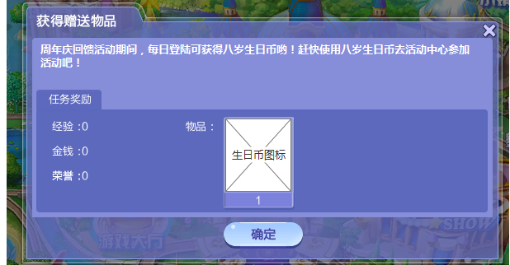

* + 提示框文字为：“周年庆回馈活动期间，每日登陆可获得八岁生日币哟！赶快使用八岁生日币去活动中心参加活动吧！”
  + 显示生日币的图标以及每日获得生日币的数量
  + 该提示框的显示规则与寻宝活动的提示框相同
* 当回流玩家在活动期间满足回流条件，第一次登陆时，会弹出领取回流奖励提示框，如下图所示：

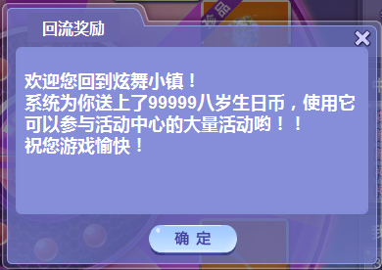

* + 提示文字为：“欢迎您回到炫舞小镇！系统为你送上了X八岁生日币，使用它可以参与活动中心的大量活动哟！！祝您游戏愉快！”
    - X需要特殊颜色显示
    - X表示回流玩家可以获得生日币的总数，具体数量根据逻辑中2.8.2中所述的数量显示即可
  1. 界面关系图



* 当玩家在世界地图点击<活动中心>按钮，则可以打开活动主界面，详细在下文中说明
  1. 活动主界面
* 当玩家在世界地图上点击<活动中心>按钮打开此活动的主界面，此界面是一个全屏界面，具体由美术设计，如下图所示：

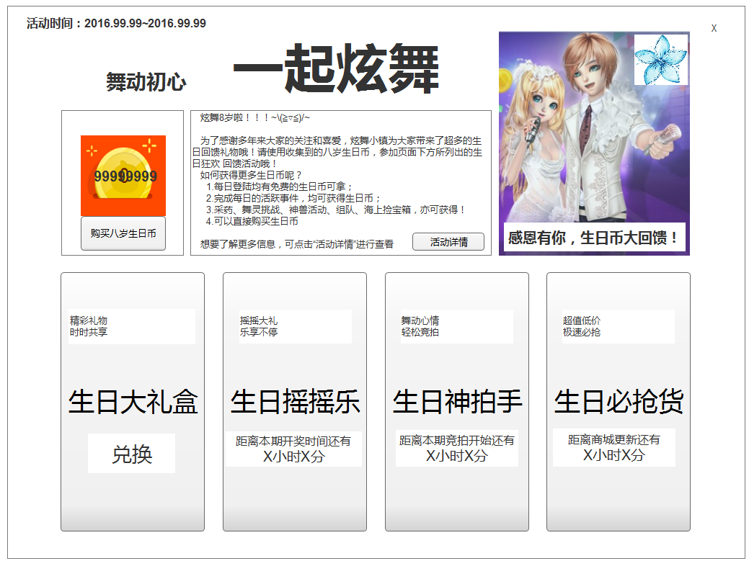

* + 界面最上端，居中显示活动大标题，具体标题文字需要策划与产品商定
  + 界面右上端，显示<关闭>按钮，点击后关闭整个界面
  + 界面共分为2个区域：活动介绍区域、回馈活动入口区域
* 当活动结束后，玩家仍停留在这个界面上时，则点击该界面上的所有按钮（除关闭按钮外），都会弹出活动结束的提示框，文字如下：“对不起，活动已经结束了”，点击提示框中的<确定>按钮后，关闭该提示框与活动主界面
  + 1. 活动介绍区域
* 在活动主界面的上端，是活动介绍区域，如下图所示，具体文字位置及界面样式由美术设计：

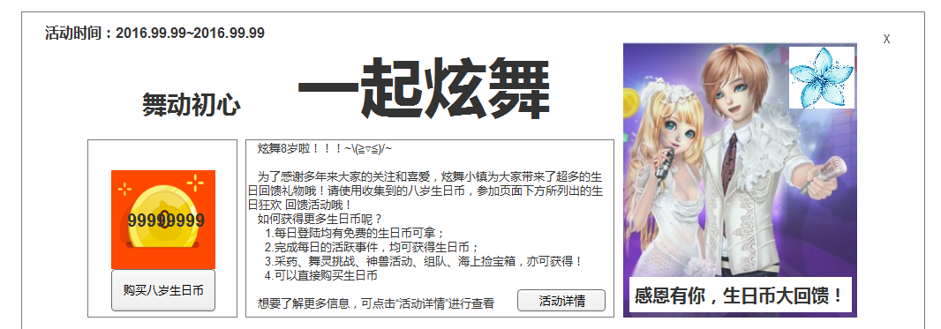

* + 区域左上端：显示“活动时间：2016.X.X~2016.X.X”，活动时间由策划配置决定
  + 区域中上端：显示大标题文字为“一起炫舞”，显示小标题文字为“舞动初心”，具体样式由美术设计
  + 区域左下端：显示数字以及<购买八岁生日币>按钮
    - 该数字为玩家拥有的生日币数量，最多可显示99999999，超过后数字不再增加
    - 数字背景可用生日币图标，具体由美术设计
    - 点击<购买八岁生日币>按钮，弹出购买生日币的快捷购买界面，如下图所示：

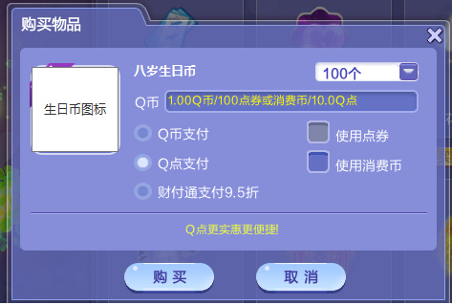

* + - * 快捷购买的显示规则不改变，与游戏中的快捷购买显示规则完全相同
  + 区域中下端：显示活动介绍以及<活动详情>按钮
    - 活动介绍文字由策划配置决定，可动态配置，美术需预留出位置，大概12行左右
    - <活动详情>按钮具体位置以及样式由美术设计
      * 点击<查看详情>按钮，则用系统游览器打开周年庆回馈活动介绍页，此由产品提供，由策划配置决定
  + 区域右端：显示宣传图、按钮以及小标题，具体由美术设计
    - 小标题文字需要由策划和产品商议后决定
    - 宣传图需要符合周年庆回馈活动主题
    - 宣传图上的按钮，玩家点击后用系统游览器打开周年庆服饰网页，此由产品提供，由策划配置决定
    1. 回馈活动入口区域
* 在活动主界面的下端，是回馈活动入口区域，如下图所示，具体文字位置及界面样式由美术设计：

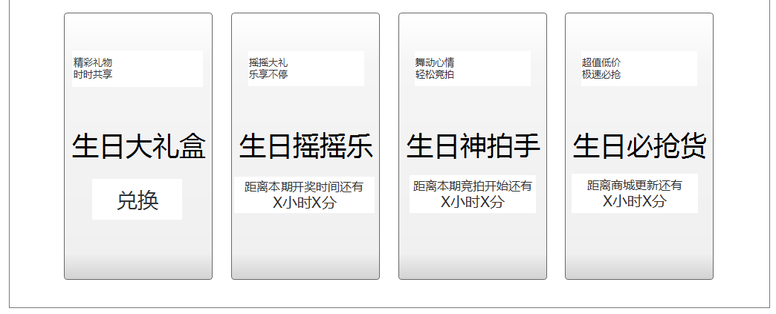

* + 界面最左端：显示<生日大礼盒>按钮，具体样式由美术设计
    - 按钮上需要显示“生日大礼盒”以及“兑换”文字
    - 按钮上会显示广告语，由策划配置决定，具体位置由美术设计
    - 玩家点击该按钮，则打开生日大礼盒界面
  + 界面中左端：显示<生日摇摇乐>按钮，具体样式由美术设计
    - 按钮上需要显示“生日摇摇乐”文字
    - 按钮上会显示广告语，由策划配置决定，具体位置由美术设计
    - 按钮上会显示文字：“距离本期开奖时间还有：X小时X分”
      * “X小时X分”显示距离本期开奖时间的倒计时，比如：160小时5分。当倒计时不到1小时，也显示小时与分钟，比如0小时1分
      * 最后一期开奖结束后，若周年庆回馈活动仍未结束，则按钮上的文字会改变为：“开奖已结束”
    - 玩家点击该按钮，则打开生日摇摇乐界面
  + 界面中右端：显示<生日神拍手>按钮，具体样式由美术设计
    - 按钮上需要显示“生日神拍手”文字
    - 按钮上会显示广告语，由策划配置决定，具体位置由美术设计
    - 按钮上会显示文字：“距离本期竞拍开始还有：X小时X分”
      * “X小时X分”显示距离本期竞拍开始时间的倒计时，比如：160小时5分钟。当倒计时不到1小时，则只显示小时与分钟，比如：0小时50分钟
      * 若玩家在竞拍已经开始时，进入活动主界面，则该文字会改变为：“距离本期竞拍结束还有：X小时X分”当倒计时不到1小时，则与以上相同，显示小时与分钟
      * 最后一期拍卖结束后，若周年庆回馈活动仍未结束，则按钮上的文字会改变为：“拍卖已结束”
    - 玩家点击该按钮，则跳转到拍卖行界面
  + 界面最右端：显示<生日必抢货>按钮，具体样式由美术设计
    - 按钮上需要显示“生日必抢货”文字
    - 按钮上会显示广告语，由策划配置决定，具体位置由美术设计
    - 按钮上会显示文字：“距离商城更新还有：X小时X分”
      * “X小时X分”显示商城更新的倒计时，比如：160小时5分钟。当倒计时不到1小时，则与以上倒计时相同，显示小时与分钟
      * 最后一期商城已更新后，若周年庆回馈活动仍未结束，则按钮上的文字会改变为：“商城不再更新”
    - 玩家点击该按钮，则弹出到生日币商城界面
      1. 生日大礼盒界面
* 从活动主界面点击<生日大礼盒>按钮，直接出现兑换礼盒提示框，如下图所示：

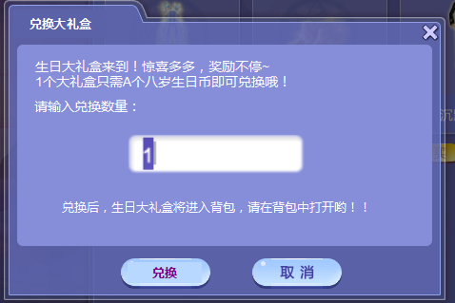

* + 提示框标题：兑换大礼盒
  + 提示框上端：显示文字“生日大礼盒来到！惊喜多多，奖励不停~1个大礼盒只需A个八岁生日币即可兑换哦！”
    - A表示1个大礼盒需要消耗的生日币数量，由策划配置决定
  + 提示框中端：显示文字“请输入兑换数量：”以及输入框
    - 输入框的逻辑以及显示规则与宠物币商店物品购买的输入框逻辑以及显示规则相同
  + 提示框中下端：显示文字：“兑换后，生日大礼盒将进入背包，请在背包中进行查看”
  + 提示框下端：显示<兑换>、<取消>按钮
    - 玩家点击<兑换>按钮，则：
      * 若拥有生日币足够支付相应的生日大礼盒的数量，则弹出提示框，文字为：“兑换成功！可在背包中查看生日大礼盒啦！”
      * 若拥有生日币不足支付相应的生日大礼盒的数量，则弹出提示框，文字为：“兑换失败！您的生日币不足”
    - 当回馈活动已结束，玩家停留在兑换大礼盒提示框时，则点击<兑换>按钮，则兑换失败，直接弹出提示框：“对不起，活动已经结束了”
* 当玩家兑换生日大礼盒成功后，在背包中使用生日大礼盒，打开的提示框如下：

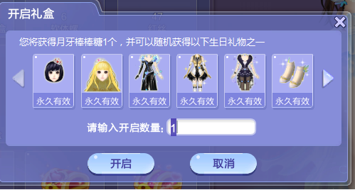

* + 将开启生日大礼盒描述文字中的“赠品”修改为“生日礼物”，其他的显示规则与抽奖宝箱的开启礼盒完全相同，不作任何修改
* 当玩家点击上述开启生日大礼盒提示框中的开启时，若开启成功，则弹出提示框如下：

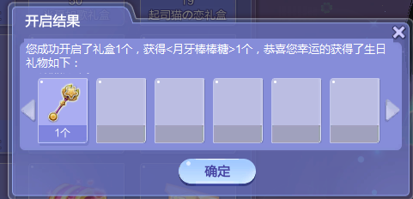

* + 将开启结果的描述文字中的“赠品”修改为“生日礼物”，其他的显示规则与抽奖宝箱的开启结果完全相同，不作任何修改
* 其余的开启结果显示规则均不作修改
  + - 1. 生日摇摇乐界面
* 从活动主界面点击<生日摇摇乐>按钮，打开生日摇摇乐的模态窗口界面，也就是生日币摇号活动的界面，具体的界面样式由美术设计，如下图所示：

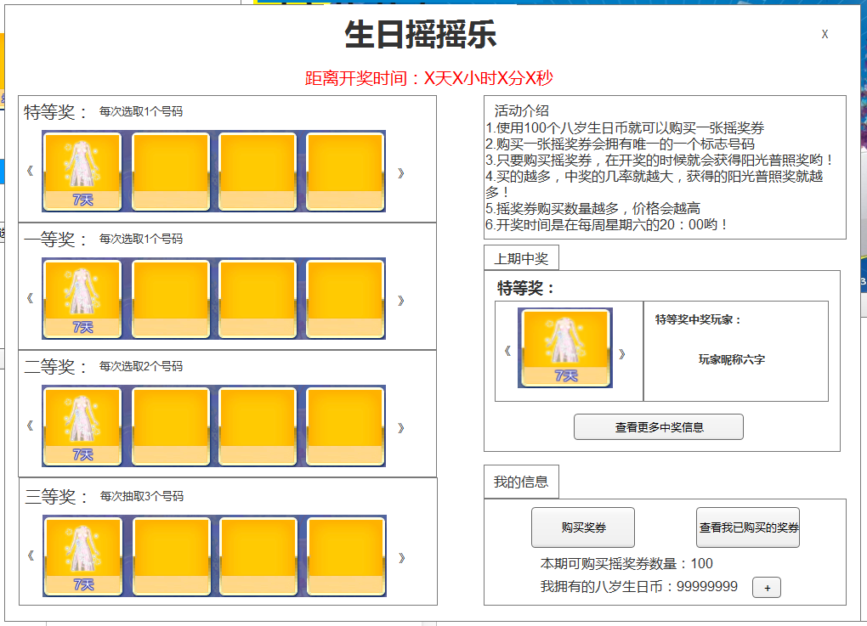

* + 界面上端：显示大标题“生日摇摇乐”和“距离开奖时间：X天X小时X分X秒”
    - “X天X小时X分X秒”显示的是距离本期开奖时间的倒计时，举例如下：“1天1小时1分1秒”
      * 若倒计时小于1天，则显示X小时X分X秒
      * 若倒计时小于1小时，则显示X分X秒
      * 若倒计时小于1分钟，则显示X秒
    - 当最后一期开奖时间已结束，周年庆活动未结束时，则文字“距离开奖时间：X天X小时X分X秒”会改变为“最后一期开奖已结束”
  + 界面右上端：显示<关闭>按钮，点击后关闭该界面
  + 界面左端：显示奖励列表
    - 显示奖项说明文字：“特等奖：每次抽取1个号码”，“一等奖：每次抽取1个号码”“二等奖：每次抽取2个号码”“三等奖：每次抽取3个号码”具体样式由美术设计
    - 显示奖励图标
      * 奖项说明文字下显示奖励的图标，图标下显示时效或数量，图标的数量具体由美术设计
      * 奖励的顺序按照配置的先后顺序显示
      * 玩家移入奖励图标，则会显示物品描述的tips
      * 显示翻页按钮，玩家可查看余下奖励
  + 界面右上端：显示活动介绍
    - 由策划配置决定，美术需预留出位置，大概6行左右
  + 界面右中上端：显示上期中奖信息
    - 显示文字：“特等奖”
    - 显示上期特等奖的奖励，玩家可用翻页按钮查看余下奖励
    - 显示文字：“特等奖中奖玩家：”以及上期特等奖中奖玩家昵称
    - 显示<查看更多中奖信息>按钮，点击后弹出上期中奖界面，如下图所示：

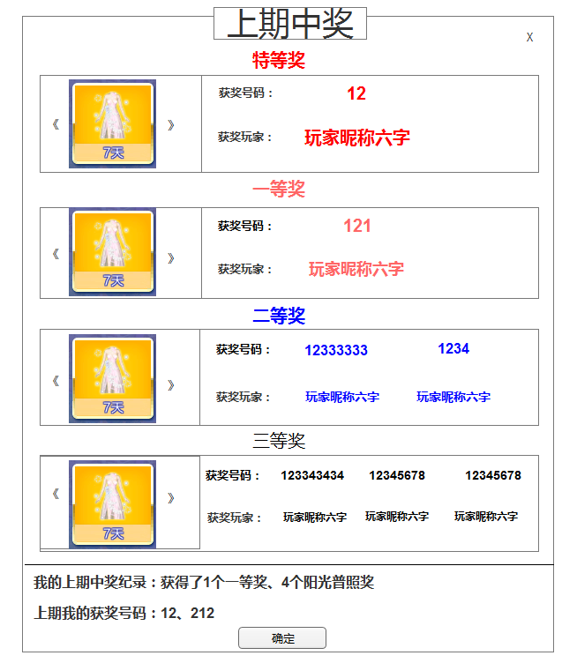

* + - * 显示大标题：上期中奖
      * 显示<X>按钮，点击后关闭该界面
      * 显示四个信息：奖项、奖项对应奖励、上期获奖号码、获奖玩家昵称
      * 排序规则：从上到下为1个特等奖、1个一等奖、2个二等奖、3个三等奖；获得同一奖项的不同玩家，则按照默认顺序进行排序
      * 左端：显示奖项对应的奖励，鼠标移入会显示物品描述的tips，可用翻页按钮查看余下奖励
        + 奖励按照配置的顺序进行显示
      * 右端：获奖号码与获奖玩家
      * 中下端：显示文字“我的上期中奖纪录：获得了A个a奖、B个b奖，获得的奖励如下：”和“上期我的中奖号码：C、D”
        + A、B代表所中奖项的个数，a奖、b奖代表所中的对应奖项
        + 举例如下：“我的上期中奖纪录：获得1个一等奖、1个二等奖、3个阳光普照奖，奖励如下：”
        + C、D代表我上期的中奖号码（不包括阳光普照奖）
        + 举例如下：“上期我的中奖号码：121、21、23”
      * 若上期玩家未购买摇奖券，则中下端只显示文字：“您上期未购买摇奖券哦！”
      * 最下端：显示<确定>按钮，点击后关闭该界面
    - 特殊处理：当第一期未开奖时，即无上期中奖信息时，则显示如下：

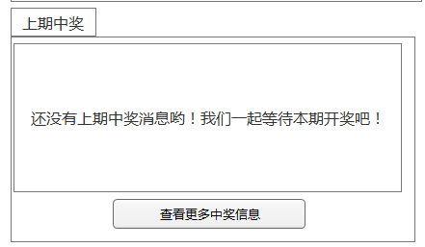

* + - * 显示文字为：“还没有上期中奖消息哟！我们一起等待本期开奖吧！”
      * <查看更多中奖信息>按钮会置灰，玩家点击无任何反应
  + 界面右下端：显示我的信息
    - 显示<购买奖券>按钮，点击该按钮，首先弹出提示框，如下：

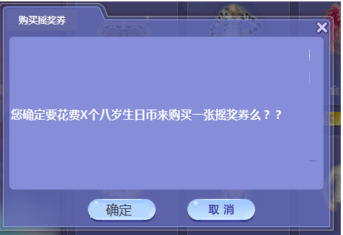

* + - * 提示框文字为：“您确定要花费X个八岁生日币来购买一张摇奖券么？？”
      * X代表一张摇奖券需要消耗的八岁生日币的数量
      * 点击<确定>后，进入以下判断流程
      * 当最后一期开奖已结束，则<购买奖券>按钮会置灰，玩家点击无任何反应
    - 先判断玩家本期的购买摇奖券数量是否达到上限
      * 若没有达到，进行下一步判断
      * 若已经达到，则弹出购买失败提示框，文字为：“对不起，您本期购买摇奖券的数量已达上限，无法继续购买”
    - 再判断生日币数量是够足够
      * 若生日币足够，则消耗相应生日币数量，弹出购买成功的提示框，如下图所示：

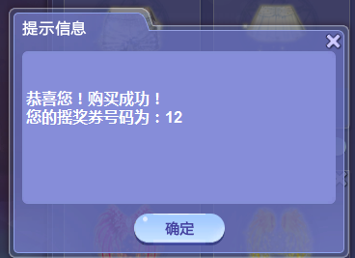

* + - * + 提示框文字为：“购买成功！您的摇奖券号码为：X”，“X”表示摇奖券对应的标识号码，例如：12或者999999999
      * 若生日币不足，则不消耗生日币，弹出购买失败的提示框，提示文字为：“对不起，购买失败，您的八岁生日币不足”
    - 当最后一期摇号活动结束后，则<购买奖券>按钮会置灰，玩家点击无任何反应
    - 点击<查看我已购买的奖券>按钮，则弹出我已购买奖券的界面，具体样式由美术设计，如下图所示：

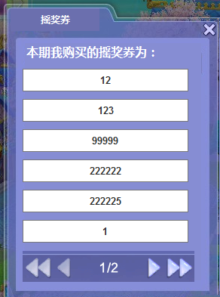

* + - * 显示文字“本期我已购买的摇奖券为：”
      * 显示我的摇奖券号码，一页显示的号码数量具体由美术设计
      * 显示翻页按钮：<上一页>、<下一页>、<前10页>、<后10页>四个按钮，与商城的这四个翻页按钮逻辑以及显示规则完全相同
      * 若玩家未购买摇奖券，则该按钮置灰，点击无任何反应
    - 显示文字：“本期可购买的摇奖券数量：D”
      * “D”表示玩家可购买摇奖券数量的上限，当玩家购买了摇奖券后，D也随之变化，即显示为上限减去已经购买的数量
    - 显示文字：“我拥有的八岁生日币：X”以及加号按钮
      * “X”表示玩家拥有的生日币数量，最多显示为“99999999”，超出后不再增加
      * 点击加号按钮，直接弹出快捷购买生日币的弹框，与上述主界面点击<购买八岁生日币>的显示逻辑一致，不再赘述
* 当到达本期生日币摇号活动的开奖时间后，会播放两条系统广播，与逻辑2.9.2.2中所写一致，同时本期购买过摇奖券的玩家都会收到中奖提示界面，详细描述如下:
  + 当开奖时间到达后，在线的可获得奖励的玩家会实时收到相应的开奖提示框界面
    - 提示框界面的优先级、出现的场景位置与抢消费币红包提示框的规则相同
  + 当开奖时间到达后，玩家未上线，则当玩家上线时，立即弹出获得相应的开奖提示框界面
    - 提示框的优先级高于每日登陆获得生日币、回流生日币与其他的一般提示框
* 对应奖项的开奖提示框界面不相同，如下所示：
  + 若玩家获得的是特等奖、一等奖、二等奖或者三等奖的其中之一，则弹出如下提示框，同时有礼花特效，具体样式及文字由美术设计：

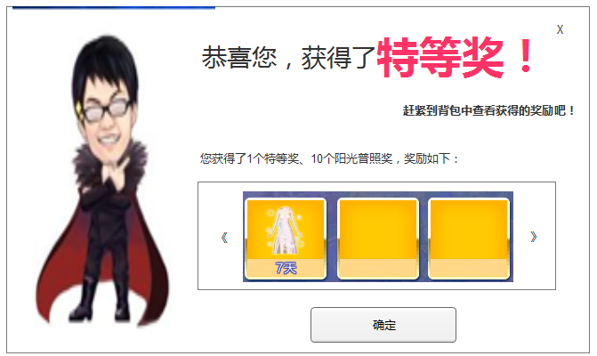

* + - 界面左端：显示老张的形象，具体由美术设计
    - 界面右上端：显示<关闭>按钮，即<X>按钮，点击后关闭该中奖界面
    - 界面右上端：显示文字：“恭喜您，获得了X奖”、“赶紧到背包中查看获得的奖励吧！”
      * X奖表示的是玩家获得的最高奖项，比如玩家获得了特等奖和一等奖，则只显示特等奖
        + X奖是特等奖、一等奖、二等奖、三等奖，则每个奖项的文字显示需要不同，越高级的奖项显示越好，具体由美术设计
    - 界面右中端：
      * 显示文字：“您获得了A个a奖、B个b奖，奖励如下：”
        + A、B代表玩家所中奖项的个数，a奖、b奖代表所中的对应奖项
        + 举例如下：“您获得1个一等奖、1个二等奖、3个阳光普照奖，奖励如下：”
      * 显示玩家本期所获得的所有奖励：
      * 中奖文字下显示玩家所获得的所有奖励
        + 奖励的排序规则：按照奖项的等级由高到低排序，奖项中的物品按照配置的顺序进行排序，若有重复物品，则会在最高奖项的物品叠加时效或数量，不会重复出现
        + 显示奖励的图标以及时效或数量
        + 玩家移入奖励图标，会显示物品描述的tips
        + 显示翻页按钮，玩家可查看余下奖励，与一般的奖励弹框的翻页按钮显示规则相同
        + 当获得的奖励有重复物品时，若是时效类物品，则叠加时效；若是数量类物品，则叠加数量
    - 界面右下端：显示<确定>按钮
      * 玩家点击后关闭中奖界面
  + 若玩家只获得了阳光普照奖，则中奖提示框如下所示：

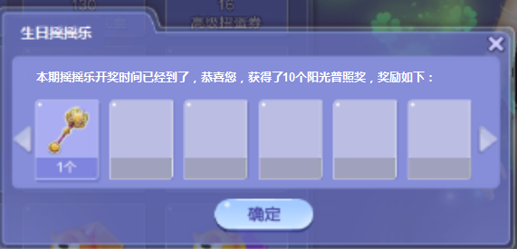

* + - 提示框标题：“生日摇摇乐”
    - 提示框文字：“本期摇摇乐开奖时间已经到了，恭喜您，获得了X个阳光普照奖，奖励如下：”
      * X表示获得的阳光普照奖的数量
    - 其他的显示规则与一般奖励提示框的规则相同
* 当周年庆回馈活动结束后，玩家仍停留在这个界面上时，则点击该界面上的所有按钮（除关闭按钮外），都会弹出活动结束的提示框，文字如下：“对不起，活动已经结束了”
  + 点击提示框的<确定>按钮后，直接关闭活动结束弹框与生日摇摇乐界面
* 刷新主界面规则：
  + 玩家点击<查看更多中奖信息>按钮、<购买奖券>按钮、<查看我已购买的奖券>按钮，关闭相应界面后，生日摇摇乐界面会刷新
    - 1. 生日神拍手界面
* 从活动主界面点击<生日神拍手>按钮，跳转到拍卖行界面，也就是生日币拍卖活动的界面，具体的界面样式及按钮样式由美术设计，如下图所示：

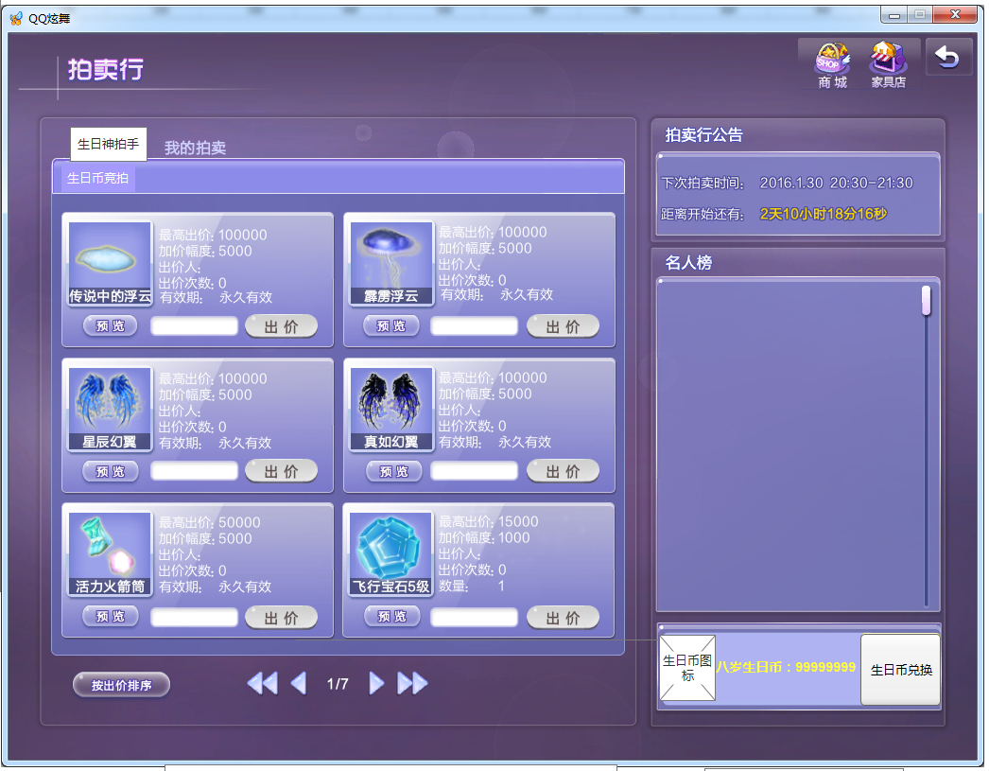

* 将拍卖行中的一级分页中的<精品竞拍>分页修改为<生日神拍手>分页
  + <生日神拍手>分页下的分页名显示为<生日币竞拍>
  + 拍卖行需要有生日节庆的气氛，具体由美术设计
  + 该分页的所有物品的显示规则与<精品拍卖>的显示规则完全相同
    - 没有拍卖进行时，显示规则仍与<精品拍卖>的显示规则相同
  + 当玩家在拍卖行（包括<生日神拍手>分页与<我的拍卖>分页）时，拍卖行公告、名人堂、以及下面的货币区域，统一修改为如下：
    - 将拍卖行公告的显示规则不改变，所有的显示规则与原拍卖行的规则相同
      * 显示生日币拍卖的下次拍卖时间和距离开始时间，所有的显示规则与原拍卖行的规则相同
      * 当没有拍卖时，拍卖行公告上显示文字：“近期没有拍卖”
  + 将名人堂修改如下：
    - 名人堂中只显示生日币拍卖信息
      * 生日币拍卖信息为：“玩家昵称六字以XX八岁生日币拍得A物品（时效或数量）”
        + XX表示最后玩家拍得该物品消耗的生日币的数量
        + A物品表示玩家拍得的物品
      * 按照原规则显示名人堂的信息，信息的排序规则按照原逻辑，默认排序即可
  + 将货币区域修改如下，具体由美术设计：
    - 将原货币图标修改为生日币图标
    - 将原来的点券与G币文字区域修改为文字：“八岁生日币：XXX”
      * XXX表示玩家拥有生日币的数量
      * XXX的最大值为99999999，超过后不再增加
    - 将<点券兑换>按钮修改为<生日币兑换>按钮
      * 点击该按钮，直接弹出快捷购买生日币的弹框，与上述主界面点击<购买八岁生日币>的显示逻辑一致，不再赘述
    - 其余的显示规则不改变，包括无生日币拍卖活动时，显示也是如此
* 玩家在<生日神拍手>分页拍卖的其余所有的出价规则与显示逻辑都与精品拍卖相同，只是将货币换为八岁生日币拍卖
  + 在<生日神拍手>分页拍卖时，将所有的提示框中的“点券”修改为“八岁生日币”
* 玩家在<生日神拍手>分页中拍卖的物品也会显示在<我的拍卖>中，显示规则与点券拍卖完全相同
* 拍卖行的开启、即将结束与结束系统广播，与点券拍卖的显示规则完全一致，只是修改广播文字如下：
  + 将广播中的文字“拍卖活动”修改为“生日神拍手活动”
* 玩家在拍卖行拍卖后的系统广播，与点券拍卖的显示规则完全一致，只是修改广播文字如下：
  + 将广播中的文字“点券”修改为“八岁生日币”
* 玩家收到的拍卖邮件，与点券拍卖的显示规则完全一致，只是修改邮件文字如下：
  + 将原来的竞拍点券退还邮件修改为：
    - 邮件题目修改为：“竞拍生日币退还”
    - 邮件内容修改为：将文字“竞拍”修改为“生日神拍手竞拍”，文字“点券”修改为“八岁生日币”
  + 将原来的竞拍物品发送邮件修改为：
    - 邮件题目不修改
    - 邮件内容修改为：将文字“点券”修改为“八岁生日币”
* 在周年庆回馈活动所在的版本期间，将不再开启点券拍卖，即在该版本不会再出现<精品竞拍>分页
* 拍卖行在周年庆回馈活动的这个版本期间默认显示<生日神拍手>分页，包括玩家从游戏的各个入口进入拍卖行或者从活动中心进入
* 当周年庆回馈活动结束后，拍卖行不会立即改变，而是直到下一个版本更新时才改变
  + 当下一个版本开始时，拍卖行中所有关于本次周回馈活动的东西都要下架，恢复为原有拍卖行的样子
* 刷新主界面规则：
  + 与拍卖行的刷新逻辑与规则完全相同
    - 1. 生日必抢货界面
* 从活动主界面点击<生日必抢货>按钮，弹出生日币商城的模态窗口界面，具体由美术设计，如下图所示：



* + 界面最上端：
    - 显示大标题“生日必抢货”
    - 显示文字：“距离商城更新时间：X天X小时X分X秒”
      * “X天X小时X分X秒”表示生日币商城更新的倒计时，与生日摇摇乐的距离本期开奖时间的倒计时的显示规则相同，不再赘述
      * 当最后一期商城已更新后，则该文字显示为:“商城不再更新”
  + 界面右上端：显示<X>按钮，点击后关闭该界面
  + 界面中上端：
    - 显示<生日币兑换>与<生日币抵用>的分页
    - 打开主界面时，默认显示<生日币兑换>分页
  + 界面最下端：显示文字：“我拥有的八岁生日币数量：XX”以及<购买八岁生日币>按钮
    - XX显示为玩家拥有的八岁生日币数量，最多显示99999999，超出后不再增加
    - 点击<购买八岁生日币>按钮，直接弹出快捷购买生日币的弹框，与上述主界面点击<购买八岁生日币>的显示逻辑一致，不再赘述
* <生日币兑换>分页，具体由美术设计
  + 分页上端：显示货架描述文字，美术需预留一行位置，具体由策划配置决定
  + 分页中端：显示每个商品的信息，包括商品图标、可兑换的时效/数量、消耗生日币数量、可兑换次数、<兑换>按钮、<预览>按钮
    - 所有的商品都按照配置的顺序显示
    - 商品图标：不显示商品角标，玩家移入后会显示商品的tips，该tips显示与背包中的物品tips显示规则相同
    - 可兑换的时效/数量：显示配置的兑换1次可获得物品的时效或数量
    - 消耗生日币数量：显示生日币图标*A，具体由美术设计
      * A表示配置的兑换1次会消耗的生日币的数量
      * A最多可显示999999，超出后不再增加
    - 可兑换次数：显示配置的玩家可兑换该商品的次数，数字需要与文字显示的颜色不同
      * 可兑换次数的最大值为99999次，若超出后，则显示“99999+次”
      * 可兑换次数的数字会随着玩家的兑换次数发生变化，例如：最开始的下面是显示商品的可兑换次数为5，即文字显示“可兑换：5次”，当玩家成功兑换3次之后，文字显示为：“可兑换：2次”
      * 只有兑换成功，才会扣除可兑换次数
      * 当玩家兑换次数达到上限后，则文字显示为：“可兑换次数：0”，数字的颜色需要改变
      * 若玩家背包中拥有永久的该兑换物品，则“可兑换次数：X”显示为“已拥有永久物品”，同时在商品图标上显示“已拥有”的角标，需要美术重新设计
    - <预览>按钮
      * 当商品为道具类物品时，则商品下的<预览>按钮置灰不可点击
      * 当商品为服饰、饰品、徽章类可预览物品，则折扣物品下会显示<预览>按钮，按钮样式具体由美术设计，当玩家点击<预览>按钮后，会对物品进行预览
      * 该物品的预览规则与交易行中物品的预览规则完全一致，即点击<预览>按钮后打开预览的全屏界面，如下图所示：

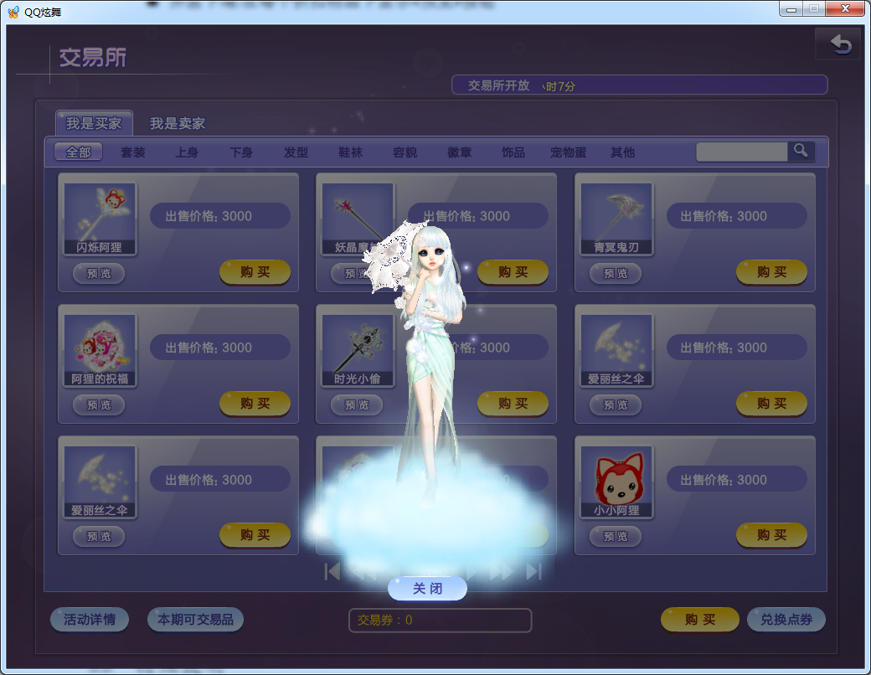

* + - <兑换>按钮
      * 玩家点击兑换后，弹出提示框：

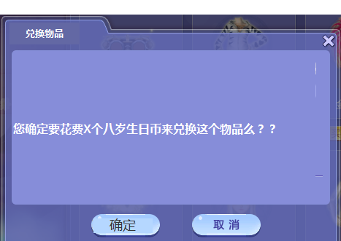

* + - * + 显示提示框名称：“兑换物品”
        + 显示提示框文字：“您确定要花费X个八岁生日币来兑换这个物品么？？”
* X表示该物品需要消耗的生日币数量
  + - * + 点击<确定>后，若玩家的生日币足够时，则弹出兑换成功提示框，文字为：“兑换成功！您所兑换的物品已经放入您的个人背包”；若玩家的生日币不足时，则直接弹出兑换失败的提示框，文字为：“兑换失败！您的生日币不足！”
      * 若玩家兑换次数到达上限，则<兑换>按钮会置灰，玩家点击后无任何反应
  + 分页下端：显示翻页按钮，分别为<首页>、<前10页>、<上一页>、<下一页>、<后10页>、<末页>按钮，与商城的翻页按钮显示规则与使用逻辑完全相同
    - 当商品不足填满1页时，则与商城的显示规则相同，只显示配置的商品外框，无商品则不显示外框
  + 当玩家停留在<生日币兑换>分页时，若生日币商城刷新，玩家点击<兑换>按钮，则弹出兑换失败提示框，文字为：“兑换失败，生日币兑换的商品已更新，请重新兑换”
  + 当玩家停留在兑换物品界面时，若生日币商城刷新，则点击<确定>按钮时，弹出上述的兑换失败提示框
  + 当周年庆活动开始后，在<生日币兑换>分页中没有配置商品，则分页不显示商品，只显示文字：“请等待商城更新，生日币兑换商品上架吧！！”，如下图所示：

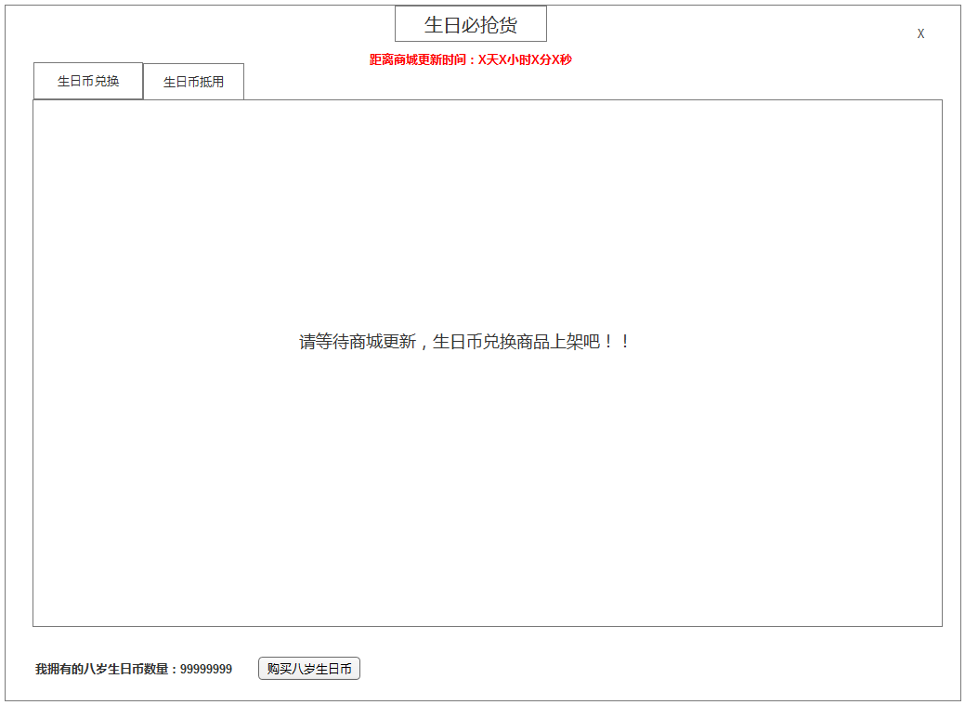

* <生日币抵用>分页，具体样式由美术设计，显示如下图所示：

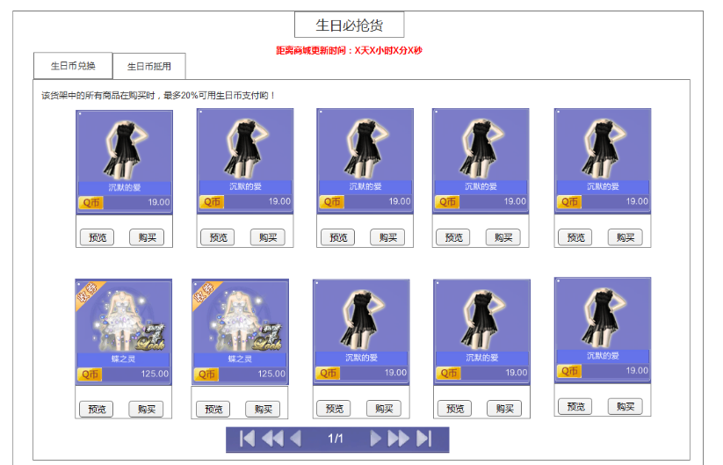

* + 分页上端：显示货架描述文字，美术需预留一行位置，具体由策划配置决定
  + 分页中端：显示每个商品的信息，包括商品图标、价格、<购买>按钮、<预览>按钮
    - 商品按照配置的顺序进行排序
    - 商品图标：需要在图片左上角显示<收币>角标，表示该物品可以使用生日币支付部分货款，需要由美术设计新角标
    - 玩家移入后会显示商品的tips，在当前活动中心显示“玩家移入图标会显示商城的物品描述tips，在当前活动中会显示：“此商品最多A%可用生日币支付”（A%表示生日币最多可支付的货款）”
      * 在该货架中，不能使用购物券支付货款，只能使用生日币支付货款
    - 价格：显示配置的商品价格，与商城中的商品价格完全一致
    - <预览>按钮
      * <预览>按钮的显示规则与上述生日币兑换货架中的显示规则完全相同，不再赘述
    - <购买>按钮
      * 当商品为数量类物品或者玩家不拥有永久时效的物品时，则点击后弹出提示购买的提示框：

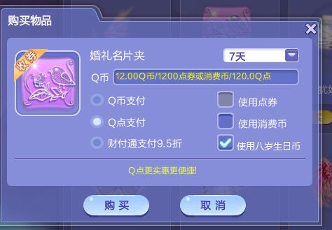

* + - * + 修改购买物品界面，将“使用购物券”修改为“使用八岁生日币”，默认为勾选状态
        + 商品图标的角标修改为<收币>
        + 其他地方不修改，与快捷购买物品的界面一致
        + 点击<购买>按钮，则进入购买流程。与商城购买流程一致
* 若玩家有安全验证（密保），则显示安全验证界面，显示规则与商城安全验证的显示规则相同
* 其他的流程与商城的购买流程一致
* 若购买成功，则扣除相应的抵用生日币数量，弹出购买成功提示框，与商城中的提示框相同
* 若购买失败，则进入快捷充值流程，快捷购买充值流程与现游戏中的相同
  + 分页下端显示翻页按钮，分别为<首页>、<前10页>、<上一页>、<下一页>、<后10页>、<末页>按钮，与商城的翻页按钮显示规则与使用逻辑完全相同
    - 当商品不足填满1页时，则与商城的显示规则相同，只显示配置的商品框，无商品则不显示框
  + 当玩家停留在<生日币抵用>分页或停留在购买物品提示框时，若生日币商城刷新，玩家点击<购买>按钮，则弹出购买失败提示框，文字为：“购买失败，商品已更新，请重新购买”
  + 当周年庆活动开始后，在<生日币抵用>分页中没有配置商品，则分页不显示商品，只显示文字：“请等待商城更新，生日币抵用商品上架吧！！”，与<生日币兑换>分页的显示规则完全相同
* 当周年庆回馈活动结束后，若玩家停留在这个界面，则点击<兑换>、<购买>、<购买八岁生日币>按钮时，会弹出提示框,文字为：“对不起，活动结束了”，点击<确定>按钮后，关闭生日币商城界面
* 刷新界面规则：
  + 玩家购买商品、兑换商品或者购买八岁生日币以后，无论成功或者失败都会刷新生日币商城这个界面